ГУАП
КАФЕДРА №14

ОТЧЕТ
ЗАЩИЩЕН С ОЦЕНКОЙ
ПРЕПОДАВАТЕЛЬ
доцент |  |  |  | Док Цихон Гордон Франц Эмануэль -
должность, уч. степень, звание |  | подпись, дата |  | инициалы, фамилия

ОТЧЕТ О ЛАБОРАТОРНОЙ РАБОТЕ № 6

УМНОЖЕНИЕ ВЕЩЕСТВЕННЫХ СИГНАЛОВ В ФОРМАТЕ Q15, 32-БИТНЫЙ РЕЗУЛЬТАТ

по курсу:
СИГНАЛЬНЫЕ ПРОЦЕССОРЫ

РАБОТУ ВЫПОЛНИЛ
СТУДЕНТ ГР. № | 1245 |  |  |  | Г. С. Куранов
 |  |  | подпись, дата |  | инициалы, фамилия

Санкт-Петербург 2025

- Задание
Записывает функцию в целевой ЦОД, которая умножает два вещественных сигнала в формате Q15. При этом результат должен быть возвращен в 32-битном формате. Создайте тестовый стенд и справочную функцию, как обсуждалось в упражнении. Функция должна иметь следующую подпись: void mul_vector_a_q15(int n, int32_t * dst, int16_t * src1, int16_t * src2); функция должна быть помещена в домашний каталог с именем файла mul_vector_a_q15.c.
- Листинг программы
Файл mul_vector_a_q15.c
#include <stdint.h>
#include <stdio.h>

void mul_vector_a_q15_ref(int n, int32_t *dst, int16_t *src1, int16_t *src2);
void mul_vector_a_q15_fast(int n, int32_t *dst, int16_t *src1, int16_t *src2);

void mul_vector_a_q15(int n, int32_t *dst, int16_t *src1, int16_t *src2) {
printf("Результат справочной версии:\n");
mul_vector_a_q15_ref(n, dst, src1, src2);
for (int i = 0; i < n; i++) {
printf("%d ", dst[i]);
}
printf("\nРезультат оптимизированной версии:\n");
mul_vector_a_q15_fast(n, dst, src1, src2);
for (int i = 0; i < n; i++) {
printf("%d ", dst[i]);
}
printf("\n");
}
Файл mul_vector_a_q15_ref.c
#include <stdint.h>

void mul_vector_a_q15_ref(int n, int32_t *dst, int16_t *src1, int16_t *src2) {
for (int i = 0; i < n; i++) {
dst[i] = (int32_t)src1[i] * (int32_t)src2[i];
}
}
Файл mul_vector_a_q15_fast.c
#include <stdint.h>

void mul_vector_a_q15_fast(int n, int32_t *dst, int16_t *src1, int16_t *src2) {
for (int i = 0; i < n; i++) {
dst[i] = __builtin_mul_overflow((int32_t)src1[i], (int32_t)src2[i], &dst[i]) ? 0x7FFFFFFF : dst[i];
}
}
Файл mul_vector_a_q15_tb.c
#include <stdio.h>
#include <stdlib.h>
#include <stdint.h>
#include <stdbool.h>

// Объявления функций
void mul_vector_a_q15_ref(int n, int32_t *dst, int16_t *src1, int16_t *src2);
void mul_vector_a_q15_fast(int n, int32_t *dst, int16_t *src1, int16_t *src2);

// Генерация случайного вектора
void random_vector_q15(int n, int16_t *v) {
for (int i = 0; i < n; i++) {
v[i] = (int16_t)(rand() % 65536 - 32768); // Значения в диапазоне Q15
}
}

// Сравнение двух массивов
bool compare_results(int n, int32_t *arr1, int32_t *arr2) {
for (int i = 0; i < n; i++) {
if (arr1[i] != arr2[i]) {
return false;
}
}
return true;
}

// Вывод массива
void print_array(int n, int32_t *array) {
for (int i = 0; i < n; i++) {
printf("%d ", array[i]);
}
printf("\n");
}

// Тестовый стенд
void mul_vector_a_q15_tb(long int seed, unsigned runs) {
srand(seed);

for (unsigned run = 0; run < runs; run++) {
int n = rand() % 10 + 1; // Случайный размер от 1 до 10 (для удобного просмотра)
int16_t *src1 = (int16_t*) malloc(n * sizeof(int16_t));
int16_t *src2 = (int16_t*) malloc(n * sizeof(int16_t));
int32_t *dst_ref = (int32_t*) malloc(n * sizeof(int32_t));
int32_t *dst_fast = (int32_t*) malloc(n * sizeof(int32_t));

random_vector_q15(n, src1);
random_vector_q15(n, src2);

mul_vector_a_q15_ref(n, dst_ref, src1, src2);
mul_vector_a_q15_fast(n, dst_fast, src1, src2);

printf("\nТест %d:\n", run + 1);
printf("Исходный вектор 1: ");
for (int i = 0; i < n; i++) printf("%d ", src1[i]);
printf("\nИсходный вектор 2: ");
for (int i = 0; i < n; i++) printf("%d ", src2[i]);

printf("\nРезультат справочной версии: ");
print_array(n, dst_ref);

printf("Результат оптимизированной версии: ");
print_array(n, dst_fast);

if (compare_results(n, dst_ref, dst_fast)) {
printf("Результаты совпадают.\n");
} else {
printf("Результаты НЕ совпадают!\n");
}

free(src1);
free(src2);
free(dst_ref);
free(dst_fast);
}
}

int main() {
mul_vector_a_q15_tb(42, 3); // Запуск 3 тестов
return 0;
}
- Результат работы программы
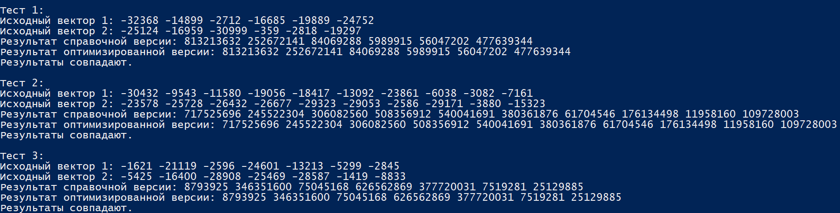
Рисунок 1 - Результат

